УДК 531.55.011

ГРНТИ 27.41.19

*Королев С.А.*, д.т.н., доцент, профессор кафедры ПМиИТ

*Бондарев* *Ф.С.*, студент

ФГБОУ ВО «ИжГТУ имени М.Т. Калашникова»

**Моделирование управляемого движения снаряда за счет аэродинамической коррекции**

**Аннотация:** *Во время полёта снаряда на него оказывают влияние аэродинамические силы и внешние возмущения, в результате чего траектория полёта может существенно изменяться. Одним из способов управления снарядом является аэродинамическая коррекция. Целью работы является исследование управляемого движения снаряда при его коррекции аэродинамическими органами управлениям.*

**Ключевые слова:** внешняя баллистика, управляемый снаряд, математическое моделирование, аэродинамическая коррекция.

Существует несколько способов управления, одним из них является аэродинамическая коррекция. Аэродинамические органы управления делятся на рулевые отклоняющие поверхности (РУЛИ), ПОВОРОТНЫЕ КРЫЛЬЯ и прерыватели воздушного потока (ИНТЕРЦЕПТОРЫ). Воздушный поток, обтекающий рули, приводит к появлению добавочных осевой и нормальной сил за счёт отклонения рулей от нейтрального положения [1].

**Математическая модель внешней баллистики   
управляемого снаряда**

Для исследования управляемого движения снаряда была разработана математическая модель. Система дифференциальных уравнений учитывает действие сил тяжести, аэродинамического сопротивления, тяги реактивного двигателя, а также влияние ветра.

Траектория движения снаряда строится в стартовой системе координат *Oxcyczc*, связанной с точкой расположения орудия и ориентированной по направлению стрельбы. Характеристики движения снаряда определяются в траекторной системе координат *Ox1y1z1* , связанной с центром масс снаряда и ориентированной по вектору скорости (рис.1.1) [2].

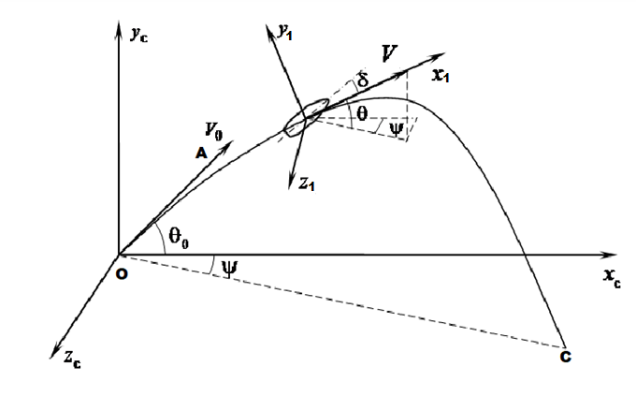

Рис.1.1. Ориентация неподвижной (Oxcyczc) и скоростной (Ox1y1z1) систем координат

где *x*c – дальность; *y*c – высота полета; *z*c – боковое отклонение; θ – угол наклона траектории; ψ – угол направления; *V* – скорость центра масс снаряда, $δ$– угол нутации.

В полете ось снаряда не совпадает с вектором скорости, а образует с ним угол нутации $δ$. Вертикальная составляющая угла называется углом атаки $α$, горизонтальная – углом скольжения $β$.

Система дифференциальных уравнений движения для опорной траектории (без воздействия ветра) [3] :

(1)

где *m* – масса снаряда; *g* – ускорение силы тяжести; *P* – тяга реактивного двигателя; α, β – углы атаки и скольжения ракеты.

Проекции аэродинамической силы на оси траекторной системы координат Ox1y1z1 определяются выражениями:

, , , (2)

где  – безразмерные коэффициенты составляющих аэродинамической силы;  – скоростной напор; – площадь миделева сечения снаряда; *d* – калибр снаряда.

Коэффициенты составляющих аэродинамической силы определяются экспериментально или путем математического моделирования обтекания снаряда. Могут быть представлены следующими приближенными зависимостями

,

, (3)

,

где  – зависимость коэффициента лобового сопротивления; коэффициент  [1];  – производные коэффициентов нормальной и боковой силы по углам атаки и скольжения соответственно.

Тяга реактивного двигателя:

, (8)

где  – функция расхода газов через сопло реактивного двигателя;  – единичный импульс тяги реактивного двигателя.

Функция расхода газов через сопло реактивного двигателя

 (9)

где – средний расход газов через сопло реактивного двигателя;  – время начала работы двигателя;  – продолжительность работы двигателя.

Фактическая траектория снаряда рассчитывается с учетом возмущающих воздействий [3]:

(10)

В качестве возмущающего воздействия рассмотрим влияние ветра

, (11)

, (12)

, (13)

Пусть скорость ветра задана в стартовой системе координат: . Тогда углы атаки и скольжения определяются выражениями

, (14)

 (15)

Уравнения вращательного движения принимают вид

, (16)

. (17)

Проекции управляющего момента на оси скоростной системы координат *Ox*1*y*1*z*1 определяются выражениями:

, (18)

, (19)

где – углы отклонения рулей направления и высоты;  – производные от коэффициента момента.

Проекции момента аэродинамической силы на оси скоростной системы координат *Ox*1*y*1*z*1 определяются выражениями:

, (20)

, (21)

где  – безразмерные коэффициенты составляющих момента аэродинамической силы; *l* – длина снаряда.

Коэффициенты проекции момента аэродинамической силы

, (22)

, (23)

где  – производные от коэффициента момента.

Углы ориентации ракеты относительно скоростной системы координат определяются из уравнений

,  (24)

Для корректировки траектории используется система (10) совместно с формулами (1.33), (1.34), (1.35).

Отклонение параметров от опорной траектории

 (25)

Управление углами установки рулей направления и высоты

, (26)

, (27)

где  – коэффициенты системы управления рулевыми приводами.

Системы обыкновенных дифференциальных уравнений (10), (11) решались численно методом Рунге-Кутты четвертого порядка [5,7] .

**Исследование управления движения снаряда при аэродинамической коррекции**

В качестве исследуемого образца рассмотрен управляемый снаряд Краснополь-М2.

Таблица 1. Исходные данные снаряда

|  |  |
| --- | --- |
| Калибр (мм) | 155 |
| Масса (кг) | 54 |
| Длина (мм) | 1200 |
| Начальная скорость (м/с) | 800 |
| Время работы двигателя (с) | 1,32 |
| Единичный импульс тяги (Н*с) | 2500 |
| Моменты инерции $I_{z}$, $I_{y}$ (кг $м^{2}$*) | 6.48 |

Остальные исходные данные:

* Углы $ψ_{0}=α_{0}=β_{0}=0 °$
* Угол $θ=30 °$
* $С_{x_{0}}=0.5$, $C_{y}^{a}=C_{z}^{β}=2.5$
* Плотность воздуха на заданной высоте $ρ=1.22$ $кг/м^{3}$
* Площадь сечения S=0.019 $м^{2}$
* Средний расход газов через сопло реактивного двигателя $\overline{q_{p}}$ = 3 кг
* Время начала работы двигателя $t_{p0}=0$
* Время работы двигателя $∆t_{p}=5 c$
* Вектор скорости ветра $w=(-5, 0, -5)$
* Коэффициенты $m_{y}^{β}=m_{z}^{α}=-0.1$, $m_{y}^{δ_{н}}=m_{z}^{δ_{в}}=-0.1$
* Коэффициенты системы управления рулевыми приводами $k_{θ}=0.45, k_{Ψ}=0.151, { k}_{ωz}=k_{ωy}=-0.01$.

Рассмотрим опорную траекторию движения снаряда без внешних возмущений и с возмущениями в виде ветра.

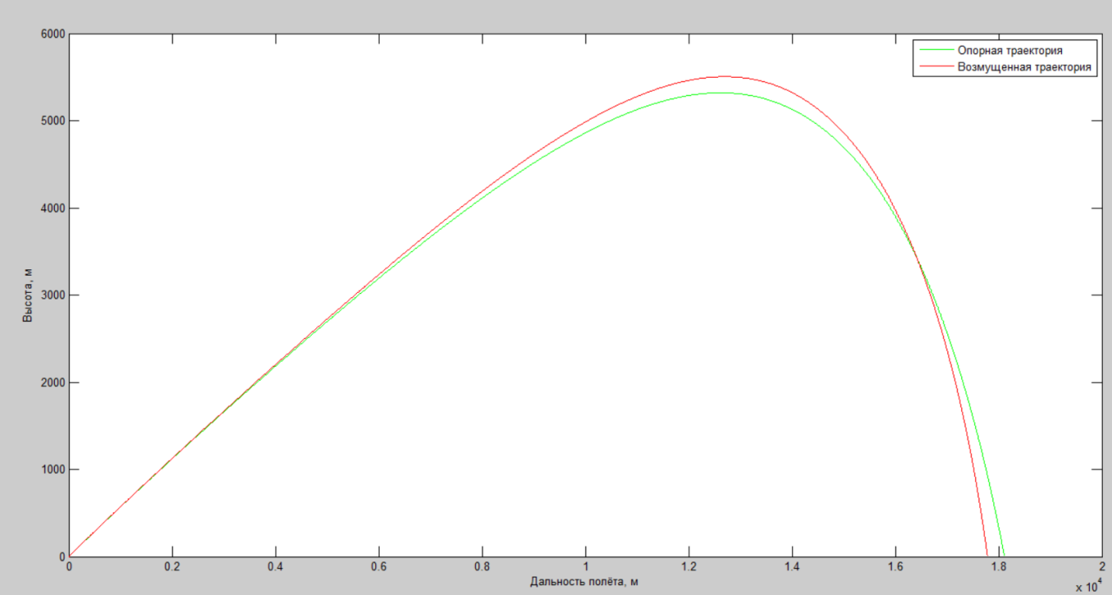

Рис.2. График опорной и возмущенной ветром траекторий

Без внешних возмущений дальность полёта составляет 18 114 метров, а максимальная высота 5 390 метров. При возмущенном движении дальность полёта – 17 786 метров, высота – 5504 метра.

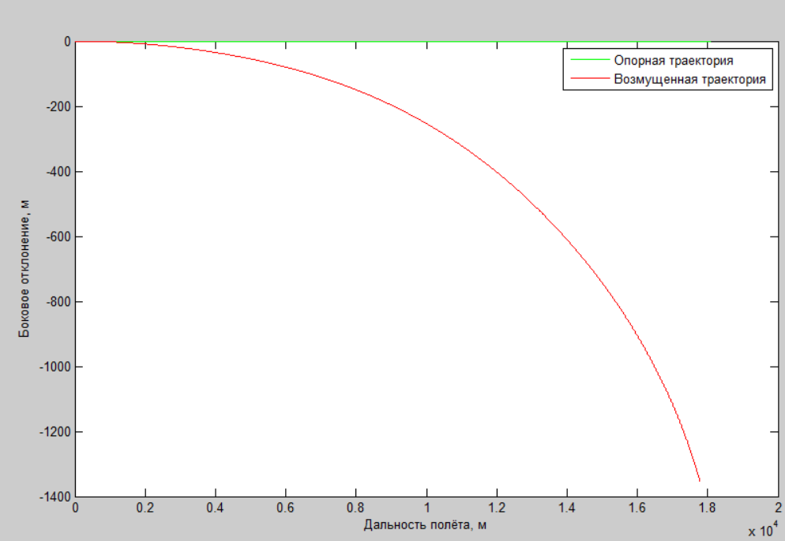

Рис.3. График боковых отклонений опорной и возмущенной ветром траекторий

Боковое отклонение при возмущении ветром составляем 1351 метр. Для опорной траектории отклонение отсутствует. Попутный ветер вызывает подъёмную силу, в результате возмущенная траектория лежит выше опорной. Боковой ветер вызывает существенное боковое отклонение.

Рассмотрим скорректированную траекторию.

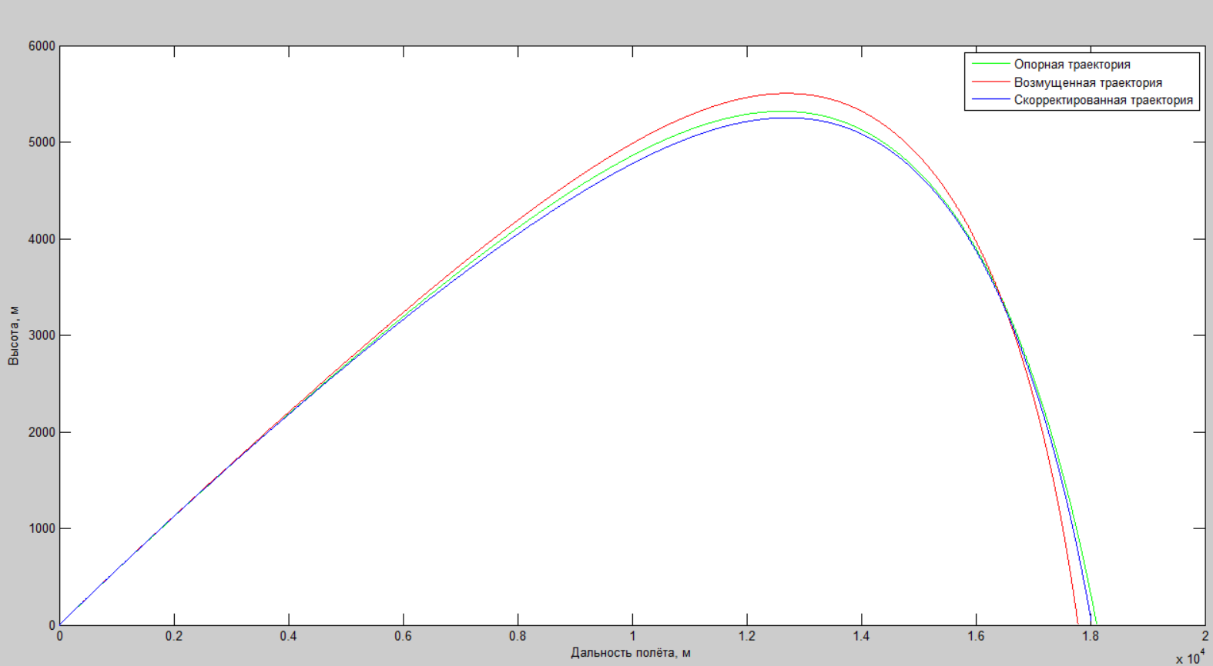

Рис.4. График опорной, возмущенной и скорректированной траекторий

Дальность полёта с корректированной траектории составляет 18 025 метров.

Максимальная высота равна 5252 метра.

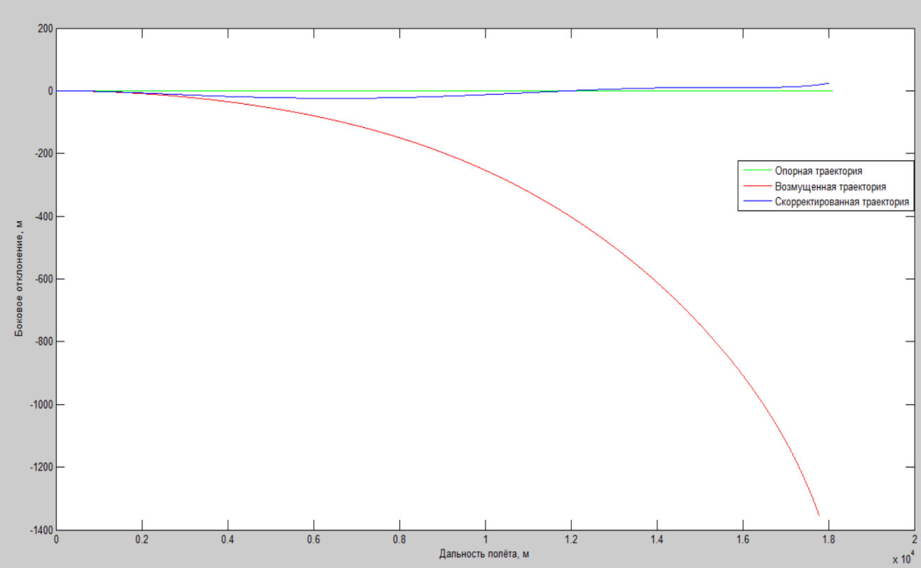

Рис. 5. График боковых отклонений опорной, возмущенной и скорректированной траекторий

Конечное боковое отклонение скорректированной траектории от опорной составило 24 метра.

Рассмотрим углы отклонения рулей направления и высоты.

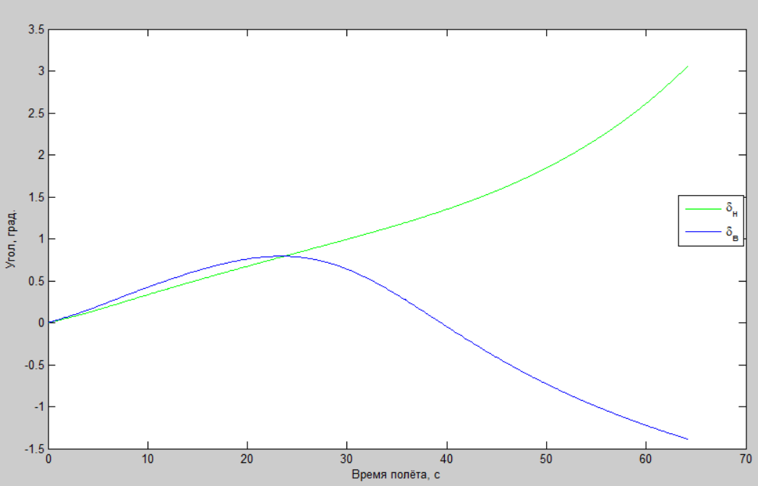

Рис.6. График углов отклонения рулей направления ${ δ}_{н}$ и высоты ${ δ}_{в}$

Угол ${ δ}_{н}$ возрастает до 3 градусов. Угол ${ δ}_{в}$ возрастает до 0.8 градусов в течение 23 секунд, затем убывает до -1.4 градусов.

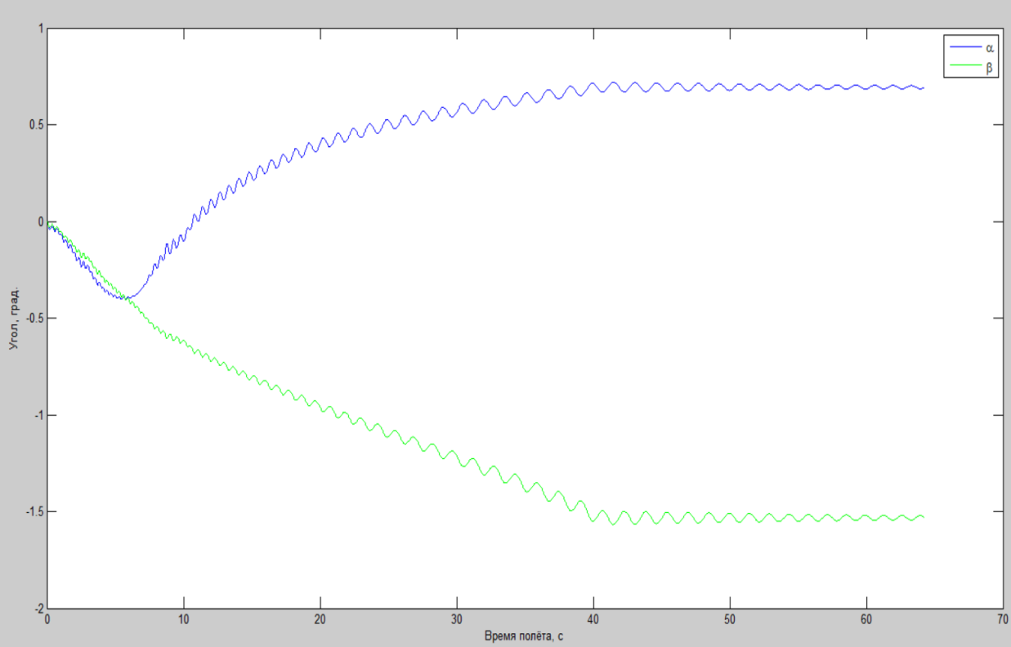

Рис.7. График угла атаки $α$ и угла скольжения $β$

Во время работы двигателя угол атаки $α$ убывает, затем возрастает. С увеличением ${ δ}_{н}$ убывает угол скольжения $β$. С момента времени $t_{0}=40$ колебания начинают затухать.

Из полученных результатов следует вывод, что аэродинамическая коррекция является эффективным методом управления снарядом. Изменение углов рулей в сторону внешних возмущений позволяет приблизиться к опорной траектории.

**Литература**

1. Математические модели динамики движения летательных аппаратов: учебное пособие/ Т.Ю. Лемешонок [и др.]; Балт. гос. техн. ун-т. – СПб., 2020. – 122 с.
2. Коновалов А.А. Внешняя баллистика / Коновалов А.А, Николавев Ю. В. –M., ЦНИИ информации, 1979. -229 с.
3. Дмитриевский А.А. Внешняя баллистика: Учебник для студентов вузов/ Дмитриевский А.А, Лысенко Л.Н. — 4-с изд., перераб. и доп. — М.: Машиностроение, 2005. 608 с.; ил.
4. Гантмахер Ф.Р. Теория полета неуправляемых ракет / Ф. Р. Гантмахер, Л. М. Левин. - Москва : Физматгиз, 1959. - 360 с.
5. Колесников К.С. Динамика ракет: Учебник для вузов. 2-е изд., исправл. и доп. - М.: Машиностроение, 2003. 520 с.: ил.
6. Бондаренко, В.Ф. Matlab. Основы работы и программирования, компьютерная математика. Учебный курс /В.Ф. Бондаренко, В.Д.Дубовец. – Минск: Харвест, 2010. – 256 с.
7. Крайнов А.Ю., Моисеева К.М. Численные методы решения краевых задач для обыкновенных дифференциальных уравнений : учеб. пособие. – Томск : STT, 2016. – 44 с.
8. Балаганский И.А.Основы баллистики и аэродинамики: учебное пособие / И.А. Балаганский. – Новосибирск : Изд-во НГТУ, 2017. – 200 с.
9. Степанов В.П. Внешняя баллистика. – Томск: Изд-во Том. ун-та, 2011. – 542 с.
10. Чурбанов Е.В. Краткий курс баллистики. Учеб. пособие. — Изд. 2-е, испр. — СПб.: Балт. гос. техн. ун-т, 2006. — 291 с.